|  |
| --- |
| ***Инв. № подл Подп. и дата Взам. инв. № Инв. № дубл. Подп. и дата*** |

**ПРАВИТЕЛЬСТВО РОССИЙСКОЙ ФЕДЕРАЦИИ НАЦИОНАЛЬНЫЙ ИССЛЕДОВАТЕЛЬСКИЙ УНИВЕРСИТЕТ «ВЫСШАЯ ШКОЛА ЭКОНОМИКИ»**

Факультет компьютерных наук

Департамент программной инженерии

|  |  |
| --- | --- |
| СОГЛАСОВАНО | УТВЕРЖДАЮ |
| Доцент департамента больших данных и | Академический руководитель |
| Информационного поиска на факультете | образовательной программы |
| компьютерных наук, к.ф.-м.н. | «Программная инженерия» |
|  | профессор департамента программной |
| ______________________И.Ю. Самоненко | инженерии, канд. техн. наук |
| «___» _________________ 2020 г. |  |
|  | ______________________ В.В. Шилов |
|  | «___» _______________ 2020 г. |

**WEB ПРИЛОЖЕНИЕ ДЛЯ ВИЗУАЛИЗАЦИИ АЛГОРИТМА АХО-КОРАСИК**

**Руководство оператора**

**ЛИСТ УТВЕРЖДЕНИЯ**

**RU.17701729.04.13-01 01-1-ЛУ**

Исполнитель

студент группы БПИ183

_____________________ /Д.С. Капур /

«____» _______________________ 2020 г.

**Москва 2020**

УТВЕРЖДЕН

RU.17701729.04.13-01 01-1-ЛУ



|  |
| --- |
| ***Инв. № подл Подп. и дата Взам. инв. № Инв. № дубл. Подп. и дата*** |

**WEB ПРИЛОЖЕНИЕ ДЛЯ ВИЗУАЛИЗАЦИИ АЛГОРИТМА АХО-КОРАСИК**

**Руководство оператора**

**RU.17701729.04.13-01 01-1-ЛУ**

**Листов 13**

**Москва 2020**

3

RU.17701729. 04.13-01 01-1

# **Аннотация**

Руководство оператора – это документ, назначение которого — предоставить людям помощь в использовании некоторого программного продукта.

Настоящее Руководство оператора предназначено для правильной организации работы с «Web Приложение для визуализации алгоритма Ахо-Корасик». Руководство оператора для «Web Приложение для визуализации алгоритма Ахо-Корасик» содержит следующие разделы: «Назначение программы», «Условия выполнения программы», «Выполнение программы», «Сообщения оператору» и приложения.

В разделе «Назначение программы» указаны сведения о назначении программы и информация о функциях и принципе эксплуатации программы.

Раздел «Условия выполнения программы» содержит информацию об условиях, необходимых для выполнения данной программы (минимальный состав аппаратурных и программных средств).

Раздел «Выполнение программы» содержит последовательность действий оператора, обеспечивающих загрузку, запуск, выполнение и завершение программы, описание функций, формата и возможных вариантов команд, с помощью которых оператор осуществляет загрузку и управляет выполнением программы, а также ответы программы на эти команды.

Настоящий документ разработан в соответствии с требованиями:

1) ГОСТ 19.101-77 Виды программ и программных документов;

2) ГОСТ 19.102-77 Стадии разработки;

3) ГОСТ 19.103-77 Обозначения программ и программных документов;

4) ГОСТ 19.104-78 Основные надписи;

5) ГОСТ 19.105-78 Общие требования к программным документам;

6) ГОСТ 19.106-78 Требования к программным документам, выполненным печатным способом;

7) ГОСТ 19.505-79 Руководство оператора. Требования к содержанию и оформлению.

Изменения к данному Руководству оператора оформляются согласно ГОСТ 19.603-78, ГОСТ 19.604-78.

Перед прочтением данного документа рекомендуется ознакомиться с терминологией, приведенной в Приложении 1 настоящего руководства оператора.

|  |  |  |  |  |
| --- | --- | --- | --- | --- |
|  |  |  |  |  |
| Изм. | Лиcт | № дoкум. | Пoдп. | Дaтa |
| RU.17701729.04.09-01 81 01-1 |  |  |  |  |
| Инв. № пoдл. | Пoдп. и дaтa | Взaм. инв. № | Инв. № дубл. | Пoдп. и дaтa |

4

RU.17701729.04.13-01 01-1

СОДЕРЖАНИЕ

|  |  |  |  |
| --- | --- | --- | --- |
| 1. | НАЗНАЧЕНИЕ ПРОГРАММЫ ......................................................................................................... | | 5 |
|  | 1.1. | Функциональное назначение....................................................................................................... | 5 |
|  | 1.2. | Эксплуатационное назначение программы ............................................................................... | 5 |
|  | 1.3. | Состав функций ............................................................................................................................ | 3 |
| 2. | УСЛОВИЯ ВЫПОЛНЕНИЯ ПРОГРАММЫ.................................................................................... | | 6 |
|  | 2.1. | Минимальный состав аппаратных средств ................................................................................ | 6 |
|  | 2.2. | Минимальный состав программных средств ............................................................................ | 6 |
|  | 2.3. | Требования к персоналу (пользователю) ................................................................................... | 6 |
| 3. | ВЫПОЛНЕНИЕ ПРОГРАММЫ ........................................................................................................ | | 7 |
|  | 3.1. | Запуск программы ........................................................................................................................ | 7 |
|  | 3.2. | Выполнение программы .............................................................................................................. | 8 |
|  | 3.2.1. | Ввод данных для визуализации…............................................................................................. | 8 |
|  | 3.2.2. | Визуализация...…… ................................................................................................................... | 9 |
|  | 3.2.3. | Отображение бора....................................................................................................................... | 9 |
|  | 3.2.4. | Отображение псевдокода…………….... ................................................................................... | 10 |
|  | 3.2.5. | Комментарии и текущая операция........................................................................................... | 11 |
|  | 3.3. | Завершение работы с программой ............................................................................................ | 12 |

|  |  |  |  |  |
| --- | --- | --- | --- | --- |
|  |  |  |  |  |
| Изм. | Лист | № докум. | Подп. | Дата |
| RU.17701729.507900-01 34 |  |  |  |  |
| Инв. № подл. | Подп. и дата | Взам. инв. № | Инв. № дубл. | Подп. и дата |

5

RU.17701729.04.13-01 01-1

1. **НАЗНАЧЕНИЕ ПРОГРАММЫ**

**1.1. Функциональное назначение**

## Функциональным назначением приложения является обеспечение интерактивности и наглядности при управлением процессом визуализации со стороны пользователя. В то же время интерфейс для визуализатора должен быть прост в использовании.

Визуализатор должен понятно отображать все изменения значений переменных, используемых в алгоритме. Для большего понимания должны присутсвовать пояснения в ходе работы визуализатора.

**1.2. Эксплуатационное назначение программы**

Преподаватель определяет условия по выполнению алго­ритма в зависимости от целей обучения (подробное или обоб­щённое изучение алгоритма). Например, определить набор входных данных, которые бу­дут использованы для решения некоторой задачи; определить шаг выполнения алгоритма и др. От студентов не требуется владеть определёнными зна­ниями и навыками для работы с визуализатором, они осмыс­ливают ход выполнения алго­ритма и пытаются предсказать следующий шаг работы алго­ритма. Кроме того, визуали­заторы алгоритмов могут быть использованы для развития ал­горитмического мышления не только у студентов, изучающих информатику.

Одной из сильных сторон визуализатора алгоритмов яв­ляется возможность задейство­вания слухового и зрительного канала для улучшения воспри­ятия учебной информации в процессе обучения.

Логику алгоритма нельзя полностью раскрыть лишь показывая, как меняются значения переменных, участву­ющих в алгоритме. Студентам необходимо предоставить пра­вильные графические представ­ления, которые лучше соответ­ствуют их ментальным моделям по выполнению конкретного алгоритма. Визуализатор алго­ритмов позволяет помочь сту­дентам построить правильные ментальные модели, связать структурные компоненты в ие­рархии построения алгоритма и обобщить модель алгоритма при решении подобных задач, визуализируя абстрактные кон­цепции и разворачивая основ­ную логику исследуемого алго­ритма.

.

**1.3. Состав функций**

Разрабатываемая программа должна:

1. реализовывать эффективный поиск всех вхождений строк-образцов в заданную строку.

2. выполнять визуализацию работы алгоритма Ахо-Корасик.

3. иметь возможность переключаться между шагами выполнения алгоритма.

4. поясняющие комментарии текущего выполняемого шага.

5. псевдокод, показывающий текущее выполняемое действие

|  |  |  |  |  |
| --- | --- | --- | --- | --- |
|  |  |  |  |  |
| Изм. | Лист | № докум. | Подп. | Дата |
| RU.17701729.507900-01 34 |  |  |  |  |
| Инв. № подл. | Подп. и дата | Взам. инв. № | Инв. № дубл. | Подп. и дата |

6

RU.17701729.04.13-01 01-1

1. **УСЛОВИЯ ВЫПОЛНЕНИЯ ПРОГРАММЫ**

**2.1. Минимальный состав аппаратных средств**

Для надёжной и бесперебойной работы программы требуется следующий состав аппаратных средств:

1. Персональный компьютер, оснащенный 32-разрядным (x86) или 64-разрядным (x64) процессором с тактовой частотой 1 ГГц и выше или аналогичный процессор (рекомендуется 64-разрядный (x64) процессор с тактовой частотой 2.5 ГГц и выше или аналогичный процессор)
2. Операционная система Windows 7 и выше
3. Пpeдуcтaнoвлeнный современный браузер с поддержкой HTML5
4. 512 МБ оперативной памяти или больше (рекомендуется 4096 МБ оперативной памяти или больше)
5. Не менее 70 МБ свободного места на жестком диске
6. Видеокарта с памятью 128МБ или более
7. Монитор
8. Клавиатура
9. Мышь

**2.2. Минимальный состав программных средств**

Для надёжной и бесперебойной работы программы требуется следующий состав программных средств:

1. Операционная система Windows 7 и выше
2. Пpeдуcтaнoвлeнный современный браузер с поддержкой HTML5

**2.3. Требования к персоналу (пользователю)**

Требуются базовые навыки работы с ноутбуком и операционной системой Windows.

Требуются навыки работы в сети Интернет.

|  |  |  |  |  |
| --- | --- | --- | --- | --- |
|  |  |  |  |  |
| Изм. | Лист | № докум. | Подп. | Дата |
| RU.17701729.507900-01 34 |  |  |  |  |
| Инв. № подл. | Подп. и дата | Взам. инв. № | Инв. № дубл. | Подп. и дата |

7

RU.17701729.04.13-01 01-1

1. **ВЫПОЛНЕНИЕ ПРОГРАММЫ**

**3.1.** **Запуск программы**

«Программа оценки и идентификации рисков» поставляется на флэш-носителе или ссылкой на репозиторий или ссылкой на сайт. В комплект поставки входит флэш-носитель, который содержит техническую документацию, приложение, исходный код приложения .

При запуске диска необходимо запустить файл «index.html» с помощью браузера в папке Курсовая работа.

В случае успешного запуска отобразится стартовое состояние сайта:

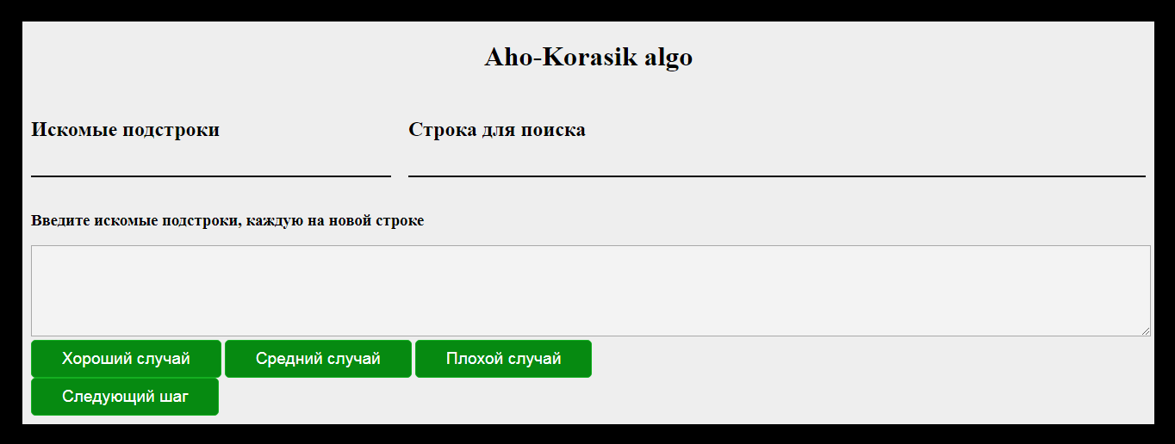

|  |  |  |  |  |
| --- | --- | --- | --- | --- |
|  |  |  |  |  |
| Изм. | Лист | № докум. | Подп. | Дата |
| RU.17701729.507900-01 34 |  |  |  |  |
| Инв. № подл. | Подп. и дата | Взам. инв. № | Инв. № дубл. | Подп. и дата |

8

RU.17701729.04.13-01 01-1

**3.2.** **Выполнение программы**

**3.2.1.** **Ввод данных для визуализации алгоритма**

Для того, чтобы начать визуализацию алгоритма Ахо-Корасик необходимо ввести массив подстрок и строку-источник.

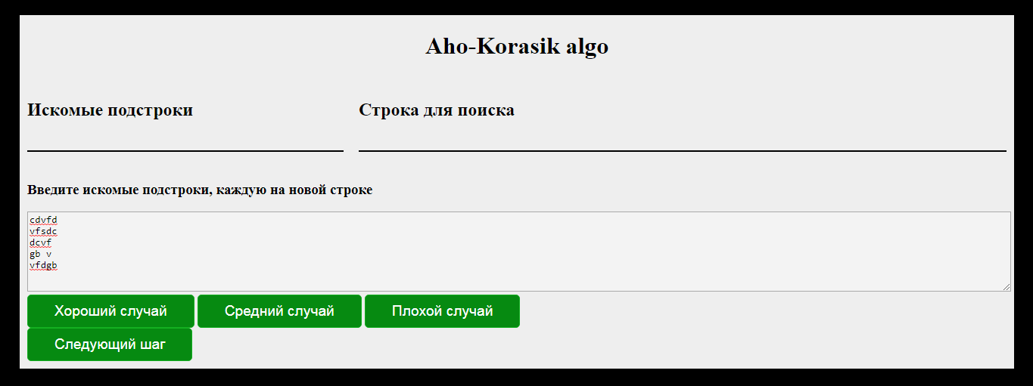

После введения массива подстрок необходимо нажать на кнопк Следующий шаг. После нажатия можно ввести строку. После введения строки можно перейти к визуалиации.

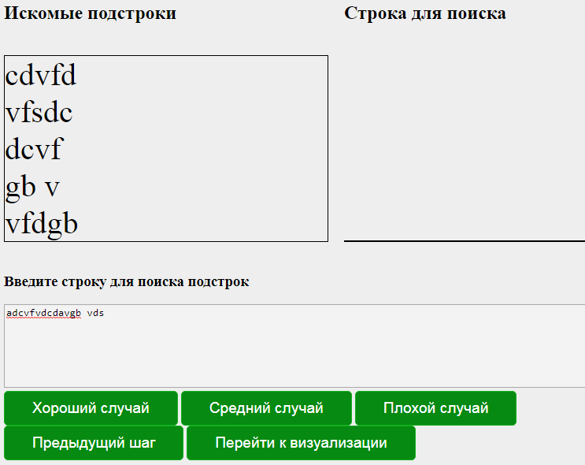

|  |  |  |  |  |
| --- | --- | --- | --- | --- |
|  |  |  |  |  |
| Изм. | Лист | № докум. | Подп. | Дата |
| RU.17701729.507900-01 34 |  |  |  |  |
| Инв. № подл. | Подп. и дата | Взам. инв. № | Инв. № дубл. | Подп. и дата |

9

RU.17701729.04.13-01 01-1

**3.2.2.** **Визуализация**

Стартовый вид состояния визуализации.

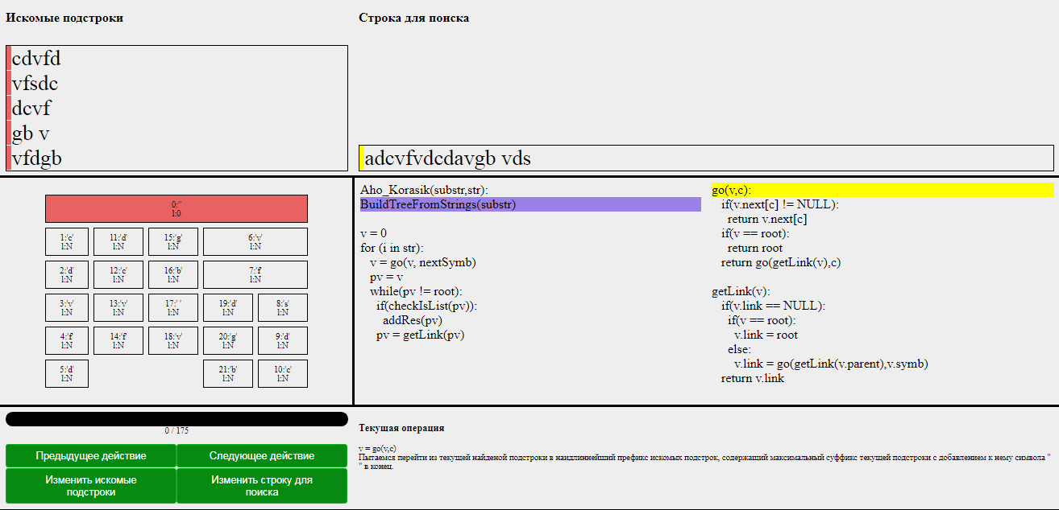

Сверху находятся выбранные подстроки и строка для поиска. Ниже находится построенное дерево, справа от него находится псевдокод. Внизу находятся шкала прогресса и кнопки с соответсвующими действиями. Справа от них отображается текущая операция из псевдокода и комментарий к операции.

**3.2.3.** **Описание бора**

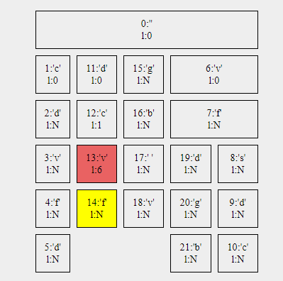

|  |  |  |  |  |
| --- | --- | --- | --- | --- |
|  |  |  |  |  |
| Изм. | Лист | № докум. | Подп. | Дата |
| RU.17701729.507900-01 34 |  |  |  |  |
| Инв. № подл. | Подп. и дата | Взам. инв. № | Инв. № дубл. | Подп. и дата |

10

RU.17701729.04.13-01 01-1

Бор состоит из прямоугольников. Каждый прямоугольник представляет собой вершину с уникальным номером и символом, который представляет соответствующую вершину. Также каждая вершина содержит информацию о своей суффиксной ссылке. Суффиксная ссылка отображает уникальный номер вершины на которую указывает. Если суффиксная ссылка еще не построена, то тогда отображается символ N.

Если вершина покрашена в красный цвет, то это значит, что алгоритм стоит на данной вершине.

Если вершина покрашена в желтый то, это показывает первый переход из новой построенной суффиксной ссылки, покрашенной в желтый вершины.

**3.2.4.** **Отображение псевдокода**

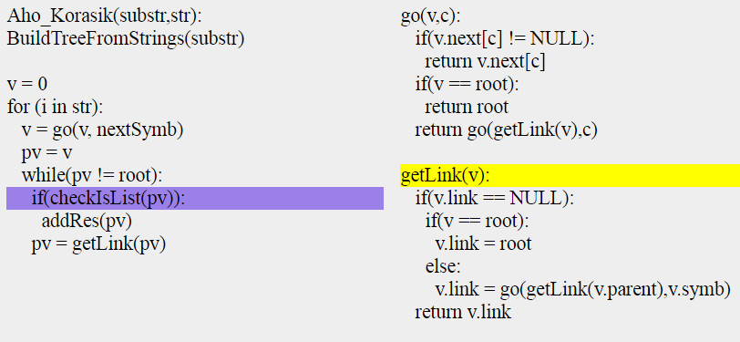

На псевдокоде подсвечиваются две строки синим и желтым.

Синяя строка показывает на предыдущее действие алгоритма в псевдокоде, желтая строка показывает выполняемую операцию на текущем шаге.

|  |  |  |  |  |
| --- | --- | --- | --- | --- |
|  |  |  |  |  |
| Изм. | Лист | № докум. | Подп. | Дата |
| RU.17701729.507900-01 34 |  |  |  |  |
| Инв. № подл. | Подп. и дата | Взам. инв. № | Инв. № дубл. | Подп. и дата |

11

RU.17701729.04.13-01 01-1

**3.2.5.** **Комментарий и текущая операция**

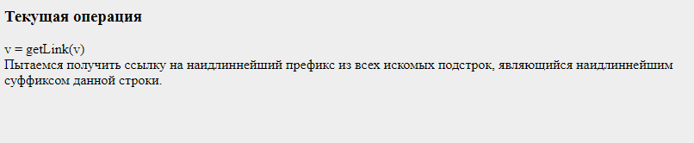

В зависимости от состояния выполнениия алгоритма выписывается операция, которое характеризует данное состояние. И в зависимости от операции к ней дописывается соответсвующий комментарий.

**3.2.6.** **Кнопки на экране визуализации**

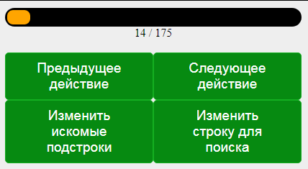

Кнопки Предыдущее действие и Следующее действие позволяют переходить по шагам алгоритма.

Изменить строки и подстроки перебросит обратно на соответсвующие экраны ввода строки или подстрок.

|  |  |  |  |  |
| --- | --- | --- | --- | --- |
|  |  |  |  |  |
| Изм. | Лист | № докум. | Подп. | Дата |
| RU.17701729.507900-01 34 |  |  |  |  |
| Инв. № подл. | Подп. и дата | Взам. инв. № | Инв. № дубл. | Подп. и дата |

12

RU.17701729.04.13-01 01-1

**3.3.** **Завершение работы с программой**

Завершение приложения не требует никаких специальных действий, достаточно закрыть вкладку или сам браузер.

|  |  |  |  |  |
| --- | --- | --- | --- | --- |
|  |  |  |  |  |
| Изм. | Лист | № докум. | Подп. | Дата |
| RU.17701729.507900-01 34 |  |  |  |  |
| Инв. № подл. | Подп. и дата | Взам. инв. № | Инв. № дубл. | Подп. и дата |

13

RU.17701729.04.13-01 01-1

**ЛИСТ РЕГИСТРАЦИИ ИЗМЕНЕНИЙ**

|  |  |  |  |  |  |  |  |  |  |
| --- | --- | --- | --- | --- | --- | --- | --- | --- | --- |
| Изм. | Номера листов (страниц) | | | | Всего листов | № документа | Входящий № | Подпись | Дата |
|  | измененных | замененных | новых | аннулирован | (страниц) в |  | сопроводительного |  |  |
|  |  |  |  | ных | документе |  | документа и дата |  |  |
|  |  |  |  |  |  |  |  |  |  |
|  |  |  |  |  |  |  |  |  |  |
|  |  |  |  |  |  |  |  |  |  |
|  |  |  |  |  |  |  |  |  |  |
|  |  |  |  |  |  |  |  |  |  |
|  |  |  |  |  |  |  |  |  |  |
|  |  |  |  |  |  |  |  |  |  |
|  |  |  |  |  |  |  |  |  |  |
|  |  |  |  |  |  |  |  |  |  |
|  |  |  |  |  |  |  |  |  |  |
|  |  |  |  |  |  |  |  |  |  |
|  |  |  |  |  |  |  |  |  |  |
|  |  |  |  |  |  |  |  |  |  |
|  |  |  |  |  |  |  |  |  |  |
|  |  |  |  |  |  |  |  |  |  |
|  |  |  |  |  |  |  |  |  |  |
|  |  |  |  |  |  |  |  |  |  |
|  |  |  |  |  |  |  |  |  |  |
|  |  |  |  |  |  |  |  |  |  |
|  |  |  |  |  |  |  |  |  |  |
|  |  |  |  |  |  |  |  |  |  |
|  |  |  |  |  |  |  |  |  |  |
|  |  |  |  |  |  |  |  |  |  |

|  |  |  |  |  |
| --- | --- | --- | --- | --- |
|  |  |  |  |  |
| Изм. | Лист | № докум. | Подп. | Дата |
| RU.17701729.507900-01 34 |  |  |  |  |
| Инв. № подл. | Подп. и дата | Взам. инв. № | Инв. № дубл. | Подп. и дата |